COLEGIO EMILIA RIQUELME
ACTIVIDADES VIRTUALES

Fecha: miércoles 1 de Julio | Nombre: | Grado: 8vo | Área: Urbanidad

Miércoles 1 de julio, 8:00 am

Agenda:

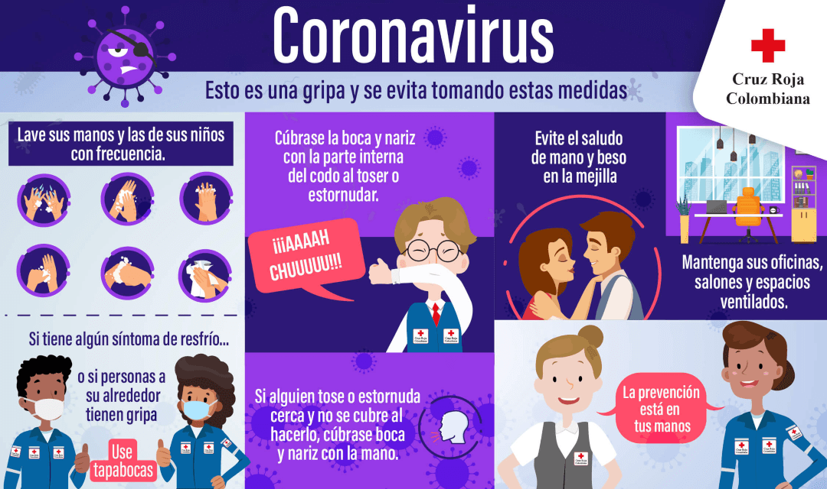
En nuestra actualidad circulan por los diferentes medios de comunicación y redes sociales un sin número de volantes informativos sobre prevención y cuidados durante la pandemia.
Que tienen como finalidad prevenir y evitar la propagación del virus, haciendo un uso adecuado y responsable de las normas establecidas.

ACTIVIDAD:

En esta oportunidad serás tu la encargada de crear un volante como el que observas en la imagen.
Con la información de la clase anterior: Las normas del trasporte publico que modificaste y agregaste teniendo en cuenta los protocolos de bioseguridad.

REALIZARAS UN CREATIVO VOLANTE DEL USO DEL TRASPORTE PUBLICO EN TIEMPOS DE PANDEMIA.

Para quienes realizaron la actividad anterior con compromiso y responsabilidad, será más fácil ya que solo tendrán que trasformar creativamente esa información. Las demás deberán nuevamente leer la guía anterior y realizar la actividad pendiente para poder desarrollar su volante.

El volante debe tener como mínimo seis normas de bioseguridad en el trasporte público.

NOTA: Como sé que lo harán con la mayor disposición y compromiso la evidencia la enviaran la próxima clase, es decir el miércoles 8 de julio.
Quiere decir que tendrás dos clases para elaborar tu volante.

Recuerden que las evidencias se envían a adrianaholguin@campus.com.co y si tienen alguna inquietud pueden comunicarse conmigo al número: 3206695416

FELIZ SEMANA PARA TODAS, DIOS ME LAS BENDIGA, ESPERO VERLAS PRONTO.

